**Назначение, стадии контроля и испытания обмоток**

Долговечность и надежность работы электрической машины зависят главным образом от качества обмоток. Поэтому в процессе производства обмоток состояние их изоляции проверяется неоднократно. Контроль и испытание обмоток производят с целью определения соответствия их чертежу и предупреждения попадания поврежденных обмоток на следующие операции изготовления.Контроль и испытание обмоток производят на следующих стадиях изготовления:

1. в процессе и по окончании изготовления катушек обмотки;
2. в процессе укладки в пазы сердечника и на готовом якоре (роторе, статоре);
3. по окончании сборки электрической машины.

В данной главе рассматриваются методы контроля и испытания обмоток на первых двух стадиях.Третий этап испытаний, включающий в себя типовые и контрольные испытания готовых машин, рассмотрен в гл. XIX.У изготовленных обмоток (кроме катушек всыпной обмотки) производится контроль геометрических размеров на соответствие заданных чертежом, проверяется прочность витковой изоляции проводов катушек и ее наружной изоляции по отношению к корпусу, у полюсных катушек, кроме того, проверяется полярность, правильность маркировки выводов. У катушек параллельного возбуждения в процессе изготовления проверяются активное сопротивление и количество витков.У катушек с всыпной обмоткой, не имеющих наружной изоляции от корпуса и витки которых после намотки не прилегают друг к друту, нет необходимости проверять прочность изоляции. Катушки эти проходят проверку после укладки в пазы.В процессе укладки обмоток в пазы якоря и по окончании его изготовления производятся следующие операции испытания и контроля;а)     после насадки коллектора на вал сердечника проверяют коллектор на отсутствие замыканий между пластинами на электрическую прочность его по отношению к корпусу. Несмотря на то что проверка указанных параметров коллектора уже производилась в процессе его изготовления, повторное испытание коллектора на сердечнике перед укладкой обмотки необходимо для того, чтобы исключить возможность попадания случайно пропущенных ранее бракованных или поврежденных при транспортировке и насадке на вал коллекторов;б)    после укладки обмотки в пазы сердечника проверяется прочность ее изоляции относительно корпуса и отсутствие витковых замыканий;в)    после пайки и обточки коллектора проверяется правильность соединений, целостность цепи (наличие обрывов), прочность изоляции и отсутствие витковых замыканий;г)    у готового якоря проверяется прочность изоляции и отсутствие витковых замыканий.Как видно из сказанного выше, изоляция обмоток проверяется после каждой операции, при выполнении которой может быть нарушена целостность изоляции. Величина испытательного напряжения при испытании на электрическую прочность межвитковой изоляции обмоток согласно ГОСТ 183—66 равна 1,3 номинального напряжения. Под повышенным напряжением обмотка при испытании должна находиться в течение 5 мин.

**Проверка обмоток на отсутствие межвиткового замыкания**

Проверку обмоток на отсутствие межвиткового замыкания производят следующими методами.Метод индуктирования напряжения. Указанным методом проверяется прочность витковой изоляции катушек якорей с петлевой и волновой обмотками, статоров и фазных роторов и у катушек возбуждения.Испытание якорей производится с помощью специального электромагнита (рис. 17-1, а). Он состоит из полюсных наконечников 1 и 2, сердечника с катушкой 3. На катушку подается переменный ток частотой 500—1000 Гц, в результате чего возбуждается магнитный поток. Если положить испытуемый якорь на полюсные наконечники, то поток замкнется через якорь и в его обмотке наведется переменная электродвижущая сила.При наличии в какой-либо катушке короткозамкнутых витков или при замыкании пластин коллектора, к которым присоединены концы катушки, в катушках потечет большой ток. В зубцах паза с короткозамкнутыми витками будет создаваться сильный магнитный поток.Пазы с дефектными катушками можно обнаружить с помощью стальной пластинки, проведя ею по окружности якоря. Зубцы, к которым пластинка сильно притягивается и дребезжит, укажут на наличие между ними паза с короткозамкнутыми витками.

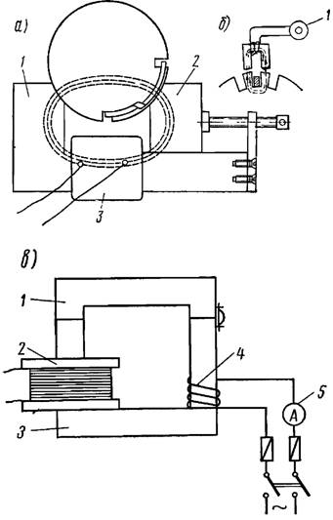

 Рис. 17-1. Проверка обмоток на отсутствие короткозамкнутых витков методом индуктирования напряжения:а — у якоря на специальном электромагните; б — у ротора с помощью телефонной трубки; в — у катушки возбужденияКатушки  с короткозамкнутыми витками у статоров и фазных роторов можно обнаружить с помощью телефонной трубки 1У присоединенной к катушке небольшого П-образного магнита, питаемой переменным током высокой частоты (рис. 17-1, б).Магнит передвигают по окружности ротора или статора. При прохождении его над пазами с исправными катушками в телефоне слышится равномерное гудение. Когда магнит находится над пазом с короткозамкнутыми витками, в телефонной трубке будет слышен резкий звук. Пазы с дефектными катушками отмечают мелом, и изделие отправляют в ремонт.На еще более простом приспособлении (рис. 17-1, в) проверяется наличие короткозамкнутых витков у катушек возбуждения до укладки их в машину. Приспособление представляет собой электромагнит 3, запираемый откидным ярмом 1. На одном из сердечников электромагнита находится первичная катушка 4, которая питается от высокочастотного генератора (500—1000 Гц) переменного тока, на другой — надевается испытуемая катушка 2 с разомкнутыми выводами. При включении цепи в сердечнике электромагнита возбуждается катушкой 4 магнитный поток.Если в испытуемой катушке нет короткозамкнутых витков и цепь разомкнута, то индуктироваться напряжение в ней не будет.При наличии же короткозамкнутых витков или дефектов витковой изоляции, из-за которых при пропускании тока произойдет витковое замыкание, по короткозамкнутым виткам испытуемой катушки потечет большой ток, который вызовет сильное гудение сердечника и нагрев замкнутых витков. О наличии короткозамкнутых витков в катушке 2 можно судить по отклонению стрелки амперметра 5, который покажет резкое возрастание тока в первичной цепи.

**Метод милливольтметра.**

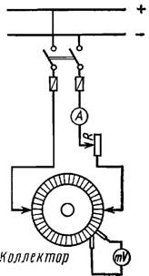

Рис. 17-2. Метод милливольтметраИндуктированием напряжения в испытуемой катушке невозможно проверить наличие короткозамкнутых витков в катушках якорей с обмотками лягушачьей и петлевой с уравнительными соединениями, так как в них всегда имеются короткозамкнутые контуры из катушек обмотки и уравнительных соединений.Поэтому якоря с указанными обмотками на отсутствие короткозамкнутых витков проверяются методом милливольтметра (рис. 17-2).К двум коллекторным пластинам, находящимся одна от другой на расстоянии полюсного деления, специальными щупами, закрепляемыми на коллекторе хомутом, подводится постоянный ток. Величина тока регулируется реостатом. Ток устанавливается такой величины, при которой отклонение стрелки милливольтметра, присоединенного к двум коллекторным пластинам, хорошо видно.Присоединяя милливольтметр при помощи щупов поочередно к каждой паре коллекторных пластин, замеряют падение напряжения в катушке. При исправной обмотке показания  милливольтметра будут мало отличаться друг от друга, так как омическое сопротивление каждой катушки практически одинаково.При замыкании витков катушки или коллекторных пластин омическое сопротивление уменьшится, следовательно, уменьшится и падение напряжения. По значительному отклонению показания милливольтметра судят о наличии замыкания в катушке якоря или коллекторных пластинах.После проверки обмотки одного полюсного деления щупы, подводящие постоянный ток к коллекторным пластинам, переставляют к пластикам следующего полюсного деления и продолжают проверку.По показаниям милливольтметра можно проверить правильность соединения обмоток с пластинами коллектора, качественное выполнение пайки, обнаружить обрывы.При правильном соединении обмотки стрелка милливольтметра на данном полюсном делении будет отклоняться в одну сторону, а в случае обрыва — остановится на нуле.

В ВЭИ им. Ленина (М. В. Смирнов и В. Д. Мажуга [23]) для испытания обмоток электрических машин постоянного и переменного тока разработаны универсальные аппараты СМ-1; СМ-2 и СМ-4.Этими аппаратами можно обнаружить витковые замыкания и другие дефекты обмоток до укладки и после укладки их в машину.Все три аппарата предназначены для одних и тех же целей, но аппарат СМ-1 на испытательных станциях электромашиностроительных заводов нашел более широкое применение, так как он имеет экран больших размеров, чем у аппарата СМ-2, и на нем хороша видно изображение с расстояния 2—3 м.

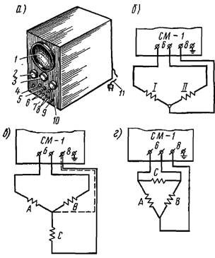

Рис. 17-3. Аппарат СМ-1:а — внешний вид аппарата; б — схема включения полюсных катушек; в — схема включения обмотки, соединенной в звезду; г — схема включения обмотки, соединенной в треугольникЗа счет уменьшения размеров экрана аппарат СМ-2 имеет габариты и вес, в полтора раза меньшие, чем у аппарата СМ-1. Таким аппаратом удобнее пользоваться в случаях, требующих переноски аппарата с места на место.Аппарат СМ-1, внешнй вид которого показан на рис. 17-3, состоит из ряда блоков, основными из них являются: электрионнолучевая трубка с контуром ее питания, контур развертки луча на экране по горизонтальной оси, контур импульсного генератора.Принцип действия аппарата основан на сравнении полного сопротивления двух катушек и заключается в следующем. К аппарату подключаются две катушки, соединенные между собой последовательно. При подаче на них напряжения от генератора на экране электроннолучевой трубки появляется светящаяся кривая. Импульсы напряжения на катушки подаются поочередно то в одном, то в другом направлениях и не успеет на экране исчезнуть одна кривая, как появляется вторая (экран обладает свойством послесвечения).Если обмотки не имеют никаких дефектов и их электрические параметры одинаковы, то и кривые обеих катушек будут одинаковы по форме и амплитуде и наложатся друг на друга. На экране трубки в этом случае будет наблюдаться одна кривая.При наличии короткого замыкания в витках одной из обмоток, неправильного соединения по схеме, различного числа витков, пробоя изоляции на корпус или по другим причинам наложения кривых не произойдет и на экране будут видны две кривые. По форме кривых судят о характере дефекта.Аппарат СМ-1 подключается шнуром с вилкой 11 к сети переменного тока 127 в.Испытуемые обмотки присоединяются к двум парам гнезд, расположенных на передней панели. Пара гнезд 6 обозначает импульсы, а вторая пара гнезд 8 — пластины явления. Расположенные над гнездами три выключателя 4, 5, 7 служат для включения различных частей схемы аппарата. Регулировка величины импульсного напряжения и четкости изображения на экране 1 производится рукоятками 2, 10. В процессе работы аппарат должен быть заземлен за вывод 9.

Для контроля на витковое замыкание или обрыв якорных и полюсных катушек до укладки их в машину необходимо иметь как минимум две однотипных катушки и соединить их между собой и аппаратом (рис. 17-3, б).

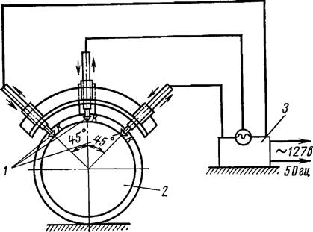

Рис. 17-4. Приспособление для подключения якоря к аппарату СМ-1

Обмотки, соединенные в звезду, присоединяют к аппарату для испытания так, как показано на рис. 17-3, в, а соединенные в треугольник — так, как показано на рис. 17-3, г.При испытании обмотки, соединенной в звезду, к незаземленному гнезду пластины явления присоединяется вывод от нулевой точки (показан пунктиром) или от третьей фазы, которая в этом случае будет служить просто проводом.На рис. 17-3, виг показано сравнение фаз А и В при соединении обмоток как в звезду, так и в треугольник. Если они окажутся годными, то для проверки фазы С необходимо поменять ее местами с фазой А или В. Для контроля обмоток якорей машин с катушками, имеющими одинаковое число витков без уравнительных соединений, достаточно присоединить концы от аппарата к трем произвольно взятым пластинам коллектора, две из которых расположены по обе стороны от средней под углом 45°.В этом случае с обеих сторон относительно средней пластины коллектора будет одинаковое количество витков обмотки. Такую схему включения аппарата 3 можно осуществить, применив приспособление с тремя контактами 1, расположенными строго под углом 45° к пластинам коллектора 2 (рис. 17-4).Приспособление является универсальным, так как электроды могут передвигаться в держателе для получения контакта с коллекторами различных диаметров.Контроль обмотки якоря с помощью аппарата СМ-1 является производительным методом испытания, не утомляющим контролера.